气象多要素百叶箱
（485型）

SN-300BYH-M
Ver 2.0

目录
第 1 章 产品简介 3
1.1产品概述 3
1.2功能特点 3
1.3主要参数 3
1.4系统框架图 5
第 2 章 硬件连接 6
2.1设备安装前检查 6
2.2接口说明 6
2.2.1 传感器接线 6
2.3 安装方式 7
第 3 章 配置软件安装及使用 8
3.1传感器接入电脑 8
3.2传感器监控软件的使用 8
第 4 章 通信协议 9
4.1通讯基本参数 9
4.2数据帧格式定义 9
4.3寄存器地址 10
4.4 通讯协议示例以及解释 11
第 5 章 常见问题及解决方法 12

第 1 章 产品简介

1.1产品概述
气象百叶箱一种固定式的多合一地面自动观测设备。观测项目主要包括风向、风速、气温、湿度、大气压、光照度、二氧化碳浓度、PM2.5、PM10、氧气浓度、氨气浓度、硫化氢浓度、噪声等气象要素。
气象百叶箱可以广泛应用于城市环境测量，农业监控，工业治理等多种环境，以便采集到更加丰富有效的监测数据。

1.2功能特点
本产品采用高灵敏度数字探头，信号稳定，精度高。具有测量范围宽、线形度好、防水性能好、使用方便、便于安装、传输距离远等特点。
采用防水型气象百叶箱结构，可以适应各种环境的应用，数据采集系统精度准确、运行稳定可靠。工艺精良、具有良好的抗腐蚀性。

1.3主要参数
直流供电（默认） | 10-30VDC
最大功耗 | RS485输出 | 0.8W
精度 | 湿度 | ±3%RH(60%RH,25℃)
精度 | 温度 | ±0.5℃（25℃）
精度 | 光照强度 | ±7%(25℃)
精度 | 大气压力 | ±0.15kPa@25℃ 101kPa
精度 | 噪声 | ±0.5dB（在参考音准，94dB@1kHz）
精度 | PM2.5 | 颗粒物计数效率：  50%@0.3μm，98%@>=0.5μm  PM2.5精度：±3%FS(@0~100μg/m³、25℃、50%RH)
量程 | 湿度 | 0%RH~99%RH
量程 | 温度 | -40℃~+120℃
量程 | 光照强度 | 0~20万Lux
量程 | 大气压力 | 0-120kPa
量程 | 噪声 | 30dB~130dB
量程 | PM10 PM2.5 | 0-1000μg/m³
长期稳定性 | 温度 | ≤0.1℃/y
长期稳定性 | 湿度 | ≤1%/y
长期稳定性 | 光照强度 | ≤5%/y
长期稳定性 | 大气压力 | -0.1kPa/y
长期稳定性 | 噪声 | ≤3dB/y
长期稳定性 | PM10 PM2.5 | ≤1%/y
响应时间¹ | 湿度 | ≤8s（1m/s风速²）
响应时间¹ | 温度 | ≤25s（1m/s风速²）
响应时间¹ | 光照强度 | ≤2s
响应时间¹ | 大气压力 | ≤2s
响应时间¹ | 噪声 | ≤1s
响应时间¹ | PM10 PM2.5 | ≤90s
输出信号 | RS485输出 | RS485(标准ModBus通讯协议)
¹响应时间为τ63时间。
²风速是指传感器内部敏感材料处风速，测试环境风速为10⁻²m/ms时，风向垂直于传感器采集口，传感器内部敏感材料处风速约为1m/s。
壳体尺寸
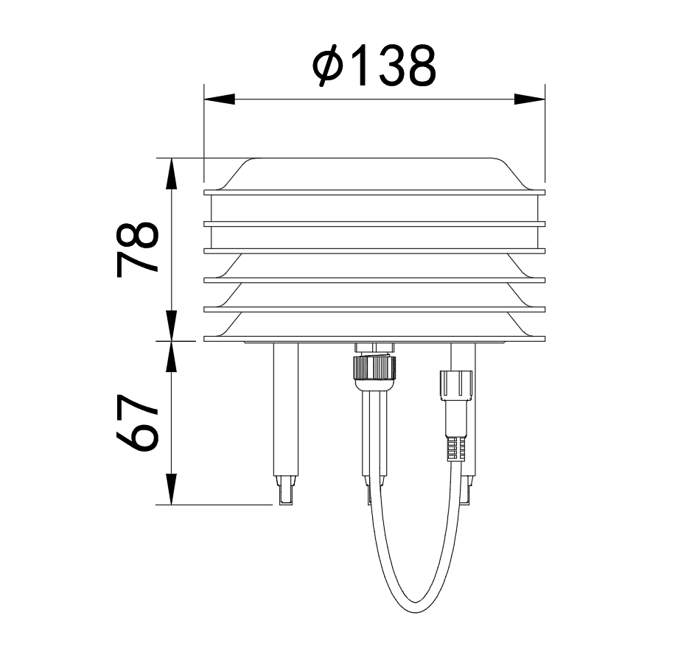

1.4系统框架图
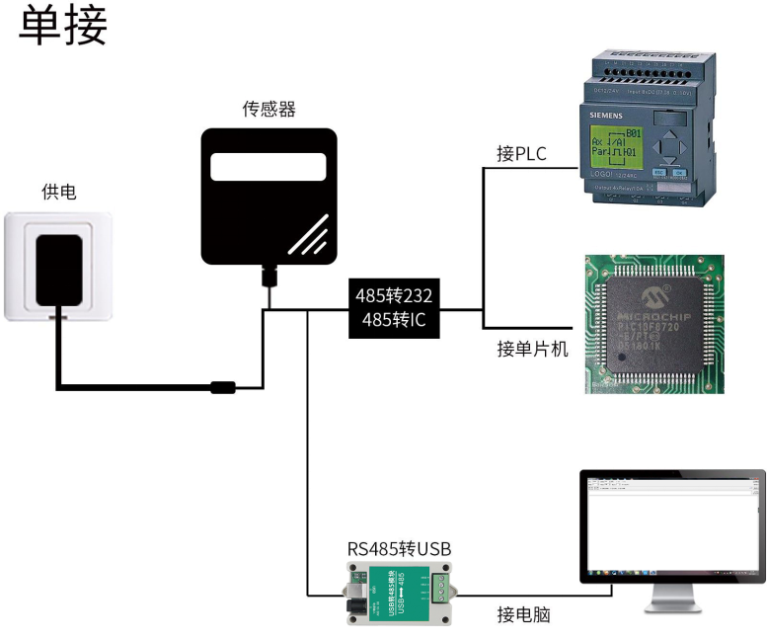
本产品也可以多个传感器组合在一条485总线使用，理论上一条总线可以254个485传感器，另一端接入带有485接口的PLC、通过485接口芯片连接单片机，或者使用USB转485即可与电脑连接，使用我公司提供的传感器配置工具进行配置和测试（在使用该配置软件时只能接一台设备）。
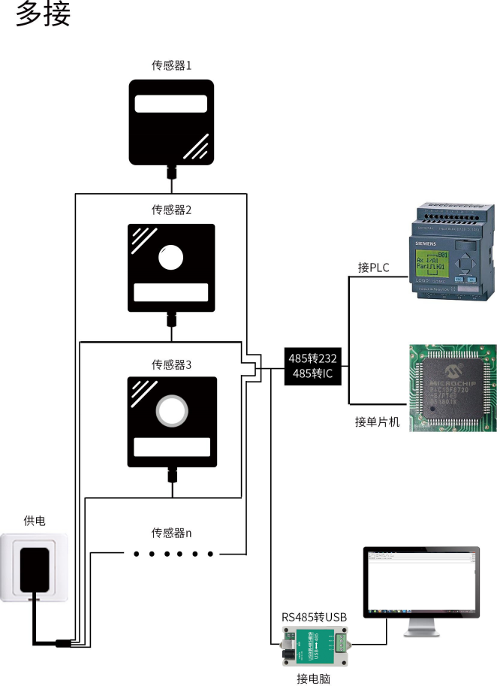

第 2 章 硬件连接

2.1设备安装前检查
设备清单：
- 变送器设备1台
- 合格证

2.2接口说明
电源接口为宽电压电源输入10-30V 均可。485 信号线接线时注意 A\B 两条线不能接反，总线上多台设备间地址不能冲突。

2.2.1 传感器接线
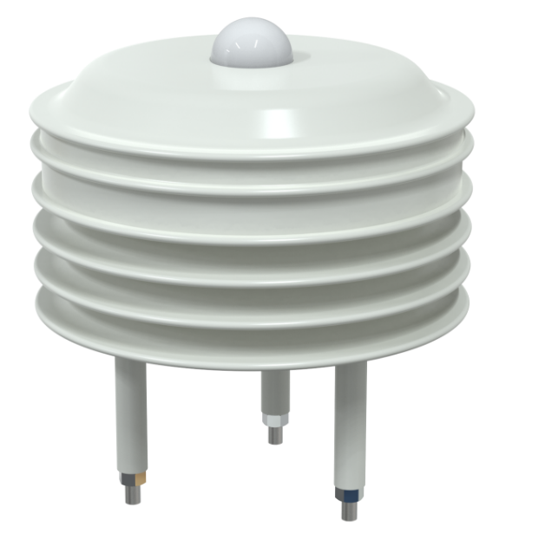

 | 线色 | 说明
电  源 | 棕色 | 电源正（10~30V DC）
电  源 | 黑色 | 电源负
通  信 | 黄色 | 485-A
通  信 | 蓝色 | 485-B

2.3 安装方式
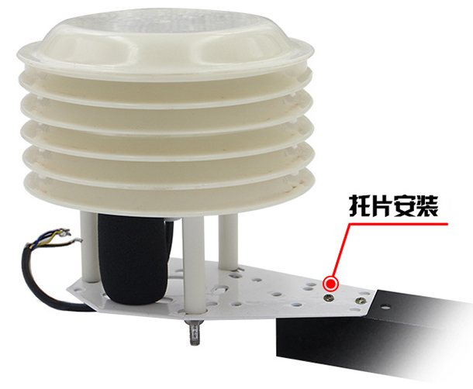
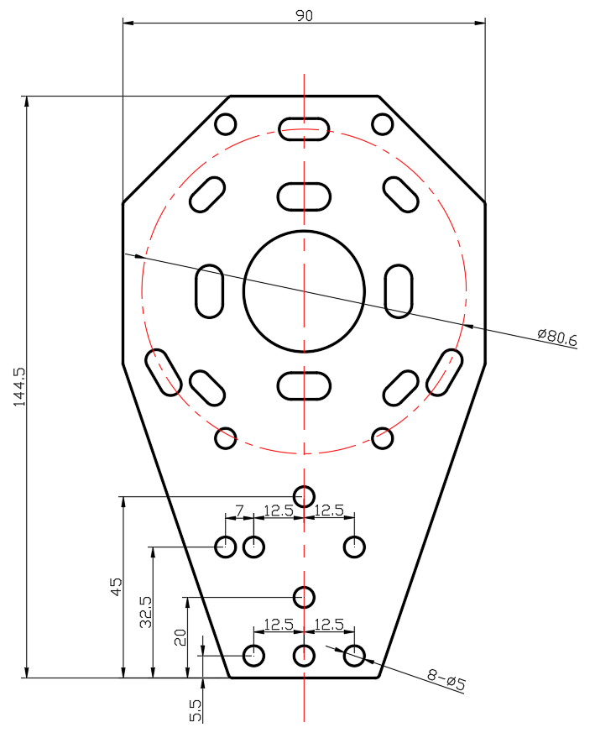

第 3 章 配置软件安装及使用
我公司提供配套的“485参数配置软件”，可以方便的使用电脑读取传感器的参数，同时灵活的修改传感器的设备 ID 和地址。
注意，使用软件自动获取时需要保证 485 总线上只有一个传感器。

3.1传感器接入电脑
将传感器通过 USB 转 485 正确的连接电脑并提供供电后， 可以在电脑中看到正确的 COM 口（“ 我的电脑— 属性—设备管理器—端口”里面查看 COM 端口）。
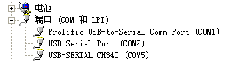
打开资料包，选择“调试软件”---“485参数配置软件”，找到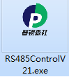打开即可。
如果在设备管理器中没有发现 COM 口，则意味您没有安装 USB 转 485 驱动（资料包中有）或者没有正确安装驱动，请联系技术人员取得帮助。

3.2传感器监控软件的使用
①、配置界面如图所示，首先根据 3.1 章节的方法获取到串口号并选择正确的串口。
②、点击软件的测试波特率，软件会测试出当前设备的波特率以及地址，默认波特率为4800bit/s,默认地址为0x01。
③、根据使用需要修改地址以及波特率，同时可查询设备的当前功能状态。
④、如果测试不成功，请重新检查设备接线及485驱动安装情况。
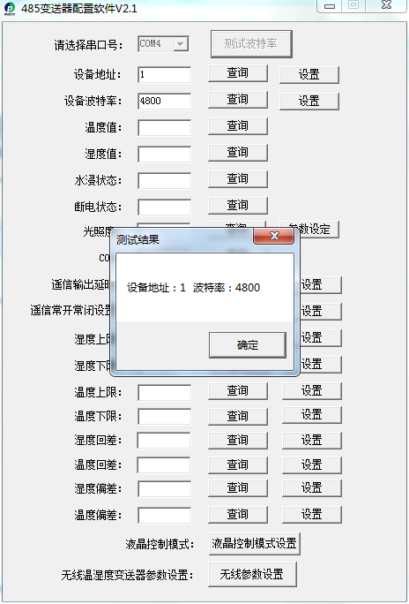

第 4 章 通信协议

4.1通讯基本参数
编 码 | 8位二进制
数据位 | 8位
奇偶校验位 | 无
停止位 | 1位
错误校验 | CRC（冗余循环码）
波特率 | 2400bit/s~115200bit/s可设，出厂默认为4800bit/s

4.2数据帧格式定义
采用ModBus-RTU 通讯规约，格式如下：
初始结构 ≥4 字节的时间
地址码 = 1 字节
功能码 = 1 字节
数据区 = N 字节
错误校验 = 16 位CRC 码
结束结构 ≥4 字节的时间
地址码：为变送器的地址，在通讯网络中是唯一的（出厂默认0x01）。
功能码：主机所发指令功能指示。
数据区：数据区是具体通讯数据，注意16bits数据高字节在前！
CRC码：二字节的校验码。
主机问询帧结构：
地址码 | 功能码 | 寄存器起始地址 | 寄存器长度 | 校验码低位 | 校验码高位
1字节 | 1字节 | 2字节 | 2字节 | 1字节 | 1字节
从机应答帧结构：
地址码 | 功能码 | 有效字节数 | 数据一区 | 第二数据区 | 第N数据区 | 校验码
1字节 | 1字节 | 1字节 | 2字节 | 2字节 | 2字节 | 2字节

4.3寄存器地址
寄存器中的内容如下表所示：
寄存器地址 | PLC或组态地址 | 内容 | 操作
500 | 40501 | 湿度值（实际值10倍） | 0x03/0x04
501 | 40502 | 温度值（实际值10倍） | 0x03/0x04
502 | 40503 | 噪声值（实际值10倍） | 0x03/0x04
503 | 40504 | PM2.5值（实际值） | 0x03/0x04
504 | 40505 | PM10值（实际值） | 0x03/0x04
505 | 40506 | 大气压值（单位kPa,实际值10倍） | 0x03/0x04
506 | 40507 | 20W的Lux值高16位值（实际值） | 0x03/0x04
507 | 40508 | 20W的Lux值低16位值（实际值） | 0x03/0x04
2000 | 42001 | 设备地址  （1~254可设，出厂默认1） | 0x03/0x04/  0x06
2001 | 42002 | 波特率  0代表2400  1代表4800  2代表9600  3代表19200  4代表38400  5代表57600  6代表115200  7代表1200 | 0x03/0x04/  0x06
校准寄存器中的内容如下表所示（支持0x03/0x04/0x06/0x10功能码）：
寄存器地址(十进制) | PLC或组态地址 | 内容 | 功能码
80 | 40081 | 温度校准值（实际值10倍） | 0x03/0x04/0x06/0x10
81 | 40082 | 湿度校准值（实际值10倍） | 0x03/0x04/0x06/0x10
82 | 40083 | 噪声校准值（实际值10倍） | 0x03/0x04/0x06/0x10
83 | 40084 | PM2.5校准值（实际值） | 0x03/0x04/0x06/0x10
84 | 40085 | PM10校准值（实际值） | 0x03/0x04/0x06/0x10
85 | 40086 | 大气压力校准值（单位kPa,实际值10倍） | 0x03/0x04/0x06/0x10
86 | 40087 | 光照校准值（实际值） | 0x03/0x04/0x06/0x10

4.4 通讯协议示例以及解释
例如问询温湿度值：设备地址为03
地址码 | 功能码 | 起始地址 | 数据长度 | 校验码低位 | 校验码高位
0x03 | 0x03 | 0x01 0xF4 | 0x00 0x02 | 0x85 | 0xE7
应答帧（例如读到温度为-10.1℃，湿度为65.8%RH）
地址码 | 功能码 | 有效字节数 | 湿度值 | 温度值 | 校验码低位 | 校验码高位
0x03 | 0x03 | 0x04 | 0x02 0x92 | 0xFF 0x9B | 0x79 | 0xFD
温度：当温度低于0℃时以补码形式上传
0xFF9B (十六进制)= -101 => 温度 = -10.1℃
湿度：0x0292(十六进制)=658=> 湿度 = 65.8%RH

第 5 章 常见问题及解决方法
无输出或输出错误
可能的原因：
①、电脑有COM口，选择的口不正确。
②、波特率错误。
③、485总线有断开，或者 A、B线接反。
④、设备数量过多或布线太长，应就近供电，加485增强器，同时增加120Ω终端电阻。
⑤、USB转485驱动未安装或者损坏。
⑥、设备损坏。

